**История улицы Героев обороны Брестской крепости**

Урбаномия – это отдельная отрасль науки о городских названиях топонимики (от топос – место, урба – город; онома – имя). Давайте разберемся, откуда пошло название нашей улицы. И всегда ли она так называлась.

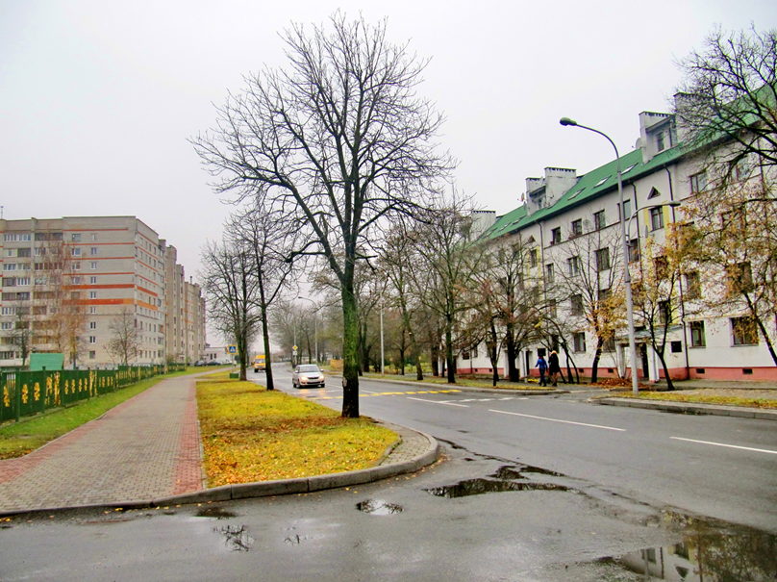

Улица Героев обороны Брестской крепости расположена в западной части города. Протяжённость улицы свыше 3000м – от улицы Ленина до Государственной границы Республики Беларусь.

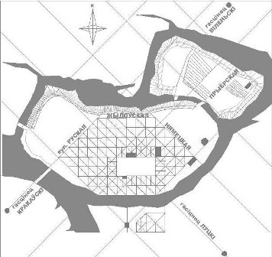Рассматривая схему планировочной структуры Бреста с обозначением названий главных коммуникационных путей: Виленского, Краковского и Луцкого тракта, можно предположить, что наша улица Героев обороны Брестской крепости – это Виленский тракт, по которому в 1410 году «на Грюнвальдскую битву выходила из города Брестская хоругва и поредевшая, израненная, вернулась домой».

Позже улицу назвали Каштановая На старых польских картах Бреста улица носит красивое название Aleja Kasztanowa, то есть Каштановая Аллея. И до сих пор часть улицы Героев обороны 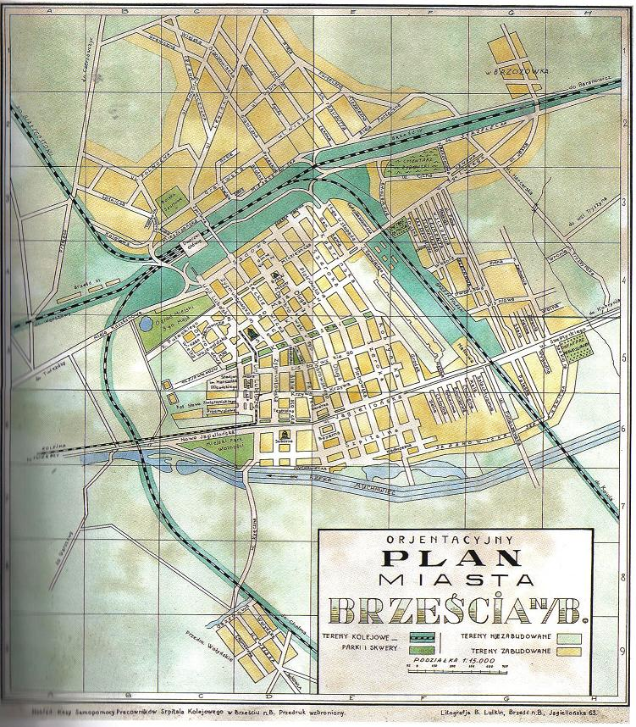Брестской крепости украшают величественные каштаны, выпускающие свои необыкновенно красивые цветы-свечи в мае.

Высадка каштанов, растущих вдоль улицы Героев Обороны Брестской Крепости, где она проходит вдоль Центрального Парка, неподалёку от железнодорожного моста и улицы Ленина, была начата ещё поляками.

Улица формировалась одновременно со строительством Брестской крепости в 1830-1840г.г. По ней в 19 веке была проложена узкоколейка для перевозки грузов в арсенал крепости через Северные ворота.иЖелезная дорога, соединяющая город с цитаделью, проходила по улице Унии Любельской (ныне улица Ленина) и брестчане тогда называли ее «цюхця». С 1928 по 1931 год улица застраивалась деревянными особняками.

С началом войны немцы привнесли на эту территорию совсем другие настроения…

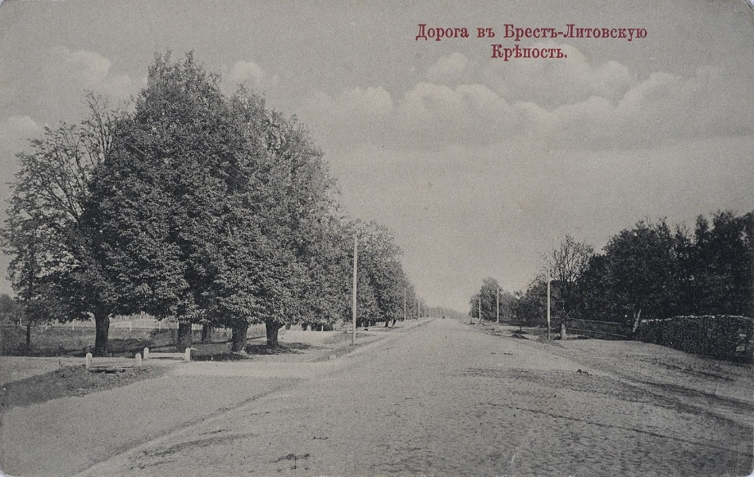1941 год. Тяжкие испытания выпали на долю великой страны. Брестская крепость приняла на себя первый удар фашистской германии.

Немецкое командование планировало захватить в первые часы войны и Брест, и крепость, расположенные на направлении главного удара группы армий «Центр». К моменту нападения в крепости находились примерно 8 тысяч воинов, жили 300 семей военнослужащих. Здесь дислоцировалось семь стрелковых батальонов и один разведывательный, два артиллерийских дивизиона, подразделения 17-го Краснознаменного Брестского пограничного отряда, 33-го отдельного инженерного полка, 132-й батальон войск НКВД, штабы некоторых частей. К 9 часам утра враг окружил крепость. У Холмских ворот в бой с фашистами вступили бойцы 3-го батальона 84-гострелкового полка, у Брестских – в контратаку рванулись воины 455-го стрелкового 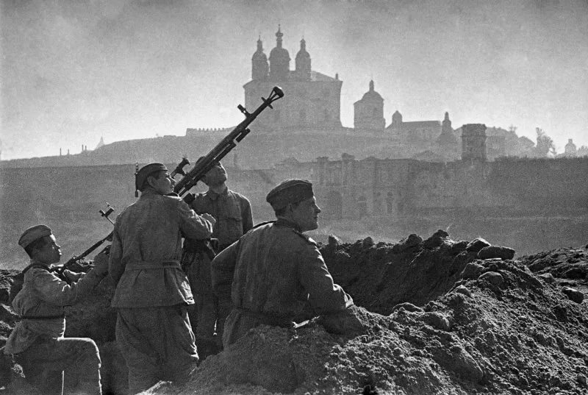полка, 37-го отдельного батальона связи, 33-го ОИП, у Тереспольских – закрепились пограничники 9-йпогранзаставы, солдаты и командиры 132-го ОБ НКВД, 333-го и 44-го стрелковых полков, 31-го отдельного автобатальона. На земляных валах у Южных ворот оборону держал дежурный взвод полковой школы. Расчет врага на внезапность не оправдался. В первые дни в боях за крепость погибли начальник 9-й погранзаставы лейтенант Андрей Кижеватов, командир взвода лейтенант Алексей Наганов, капитан Иван Зубачев, лейтенант Иван Акимочкин и многие-многие другие.

Во время оккупации основным местом захоронения своих солдат немцы определили городской парк, переименованный в «Кладбище немецких героев»… Активно хоронить в парке начали с лета 1942-го – в основном это были умершие в госпиталях, куда доставляли раненых с фронта… Траншеи тянулись параллельно теперешней улицы Ленина. Первоначально – в правой половине парка, от центральной аллеи до ограды со стороны улицы Каштановой.

В 1961 года была переименована в улицу Героев Обороны Брестской Крепости. Героическое название улицы каждый день напоминает мирным жителям о том, что, защищая крепость, солдаты погибали за родину, за будущее тех, кто будет жить после войны.

На улице Героев обороны Брестской крепости после войны в доме № 21/1 поселился бывший танкист, взводный 107-й бригады 16-го танкового корпуса 5-й ударной танковой армии Иван Захарович Диваков, прошедший с боями в 1941-м (в Борисовском автотранспортном училище он не успел доучиться) от Жлобина до Москвы, а потом обратно через испытания Курской дуги, Киев, болото и леса под Витебском, Восточную Пруссию. В Кенигсберге для командира роты Дивакова война закончилась. Четвёртый орден Красной Звезды нашёл его через 13 лет после Победы, а медаль «За взятие Киева» ему торжественно вручили в Бресте…в ноябре 2003 года.

О героизме нашего народа в разные времена напоминают мемориальные плиты и памятники, установленные на аллеях и скверах улицы.

Рядом с Северными воротами в сквере установлен мемориальный знак на месте боев Отечественной войны 1812 года. Здесь 25 июля 1812 года передовые части 3-й русской армии под командованием генерала Щербатова А.Г. нанесли поражение крупным кавалерийским частям наполеоновской армии и выбили их из города Бреста.

Рядом с погранотрядом посажена аллея в память о солдатах срочной службы, погибших при исполнении воинского долга в мирное время.

Недалеко от аллеи в сквере установлен памятник в честь и во славу брестских героических парней – участников создания ядерного щита Советского Союза.

Возле гарнизонного кладбища возвышается памятник двум тысячам мирным гражданам, замученных немецко-фашистскими захватчиками в 1041-1944г.

А в центре гарнизонного кладбища возвышается памятник советскому солдату. Вечным сном под мемориальными плитами спят солдаты, погибшие за освобождение Бреста.

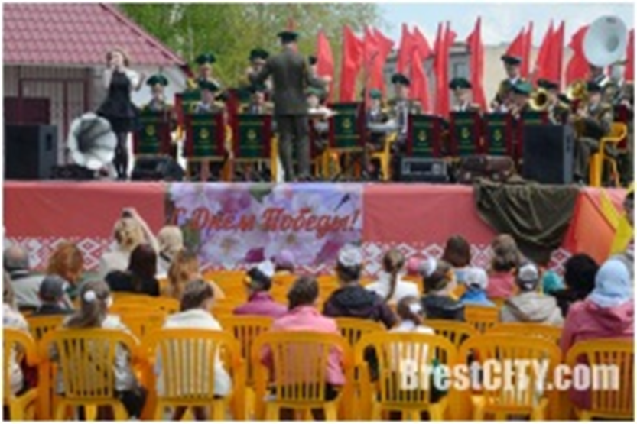Никогда не померкнет подвиг защитников Брестской крепости.

В настоящее время в канун Дня Победы (8 мая) проводится праздник улицы Героев обороны Брестской крепости. И у Северных ворот, в сквере, проходит концерт, торговля, выставка оружия, показательные выступления воинских частей.

Год от года Брест становится все краше. Отстраивается и улица Героев обороны Брестской крепости. Если в начале XIX века улица застраивалась деревянными особняками, то сейчас выросли красивые многоэтажные дома. Наша школа-сад из маленького строения перебралась в большое здание, в котором уютно и воспитанникам детского сада, и учащимся начальной школы.

Много разных организаций прописано на улице Героев обороны: РУП «Белоруснефть-Брестоблнефтепродукт», РПУП «Брестторгтехника», ОАО «СПМКА-1», УО «Брестский государственный торгово-технологический колледж», ОАО «Брестский ПМК-1», ОАО «Теплицмонтаж», ГАУ «Автобаза медицинских учреждений Брестского горисполкома», 18-е городское отделение связи, Инспекция Госстройнадзора по Брестской области и другие.

Сегодня на пересечении улицы Героев Обороны Брестской крепости и улицы Зубачева идет строительство главной стройки Бреста – Западный обход 2-ой очереди, строятся новые дома. И только название улицы не дает людям забыть, какой ценой завоевана мирная жизнь.

*Составила воспитатель дошкольного образования Третяк А.С.*